专题08 选修部分 选修3-3

1．【2017·北京卷】以下关于热运动的说法正确的是
A．水流速度越大，水分子的热运动越剧烈
B．水凝结成冰后，水分子的热运动停止
C．水的温度越高，水分子的热运动越剧烈
D．水的温度升高，每一个水分子的运动速率都会增大
【答案】C
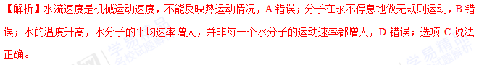
【考点定位】分子动理论
【名师点睛】温度是分子平均动能的标志，但单个分子做无规则运动，单个分子在高温时速率可能较小。
2．【2017·新课标Ⅰ卷】（5分）氧气分子在0 ℃和100 ℃温度下单位速率间隔的分子数占总分子数的百分比随气体分子速率的变化分别如图中两条曲线所示。下列说法正确的是________。（填正确答案标号。选对1个得2分，选对2个得4分，选对3个得5分。每选错1个扣3分，最低得分为0分）
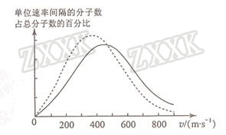
A．图中两条曲线下面积相等
B．图中虚线对应于氧气分子平均动能较小的情形
C．图中实线对应于氧气分子在100 ℃时的情形
D．图中曲线给出了任意速率区间的氧气分子数目
E．与0 ℃时相比，100 ℃时氧气分子速率出现在0~400 m/s区间内的分子数占总分子数的百分比较大
【答案】ABC
【解析】温度是分子平均动能的标志，温度升高分子的平均动能增加，不同温度下相同速率的分子所占比例不同，温度越高，速率大的分子占比例越高，故虚线为0 ℃，实线是100 ℃对应的曲线，曲线下的面积都等于1，故相等，所以ABC正确。
【考点定位】单位速率间隔的分子数占总分子数的百分比随气体分子速率的变化曲线
【名师点睛】本题主要抓住温度是分子平均动能的标志，温度升高分子的平均动能增加，不同温度下相同速率的分子所占比例不同的特点。
3．【2017·新课标Ⅱ卷】（5分）如图，用隔板将一绝热气缸分成两部分，隔板左侧充有理想气体，隔板右侧与绝热活塞之间是真空。现将隔板抽开，气体会自发扩散至整个气缸。待气体达到稳定后，缓慢推压活塞，将气体压回到原来的体积。假设整个系统不漏气。下列说法正确的是________（选对1个得2分，选对2个得4分，选对3个得5分；每选错1个扣3分，最低得分为0分）。
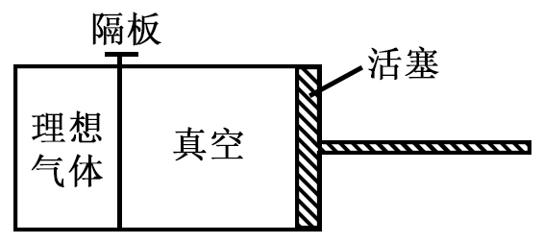
A．气体自发扩散前后内能相同
B．气体在被压缩的过程中内能增大
C．在自发扩散过程中，气体对外界做功
D．气体在被压缩的过程中，外界对气体做功
E．气体在被压缩的过程中，气体分子的平均动能不变
【答案】ABD
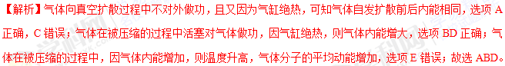
【考点定位】气体的内能；热力学第一定律
【名师点睛】此题考查学生对热力学第一定律的理解和运用能力；要知道气体在向真空膨胀时不对外做功；绝热状态时Q=0；理想气体的内能只与温度有关。
4．【2017·江苏卷】一定质量的理想气体从状态A经过状态B变化到状态C，其V–T图象如图12A–1图所示．下列说法正确的有_________．
（A）A→B的过程中，气体对外界做功
（B）A→B的过程中，气体放出热量
（C）B→C的过程中，气体压强不变
（D）A→B→C的过程中，气体内能增加
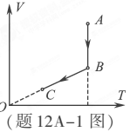
【答案】BC
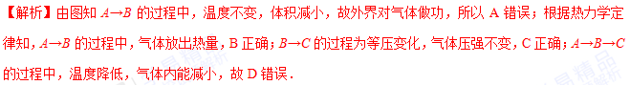
【考点定位】理想气体状态方程 热力学第一定律
【名师点睛】两个过程：A到B等温变化，B到C等压变化．
5．【2017·新课标Ⅲ卷】（5分）如图，一定质量的理想气体从状态a出发，经过等容过程ab到达状态b，再经过等温过程bc到达状态c，最后经等压过程ca回到状态a。下列说法正确的是_______（填正确答案标号。选对1个得2分，选对2个得4分，选对3个得5分。每选错1个扣3分，最低得分为0分）。
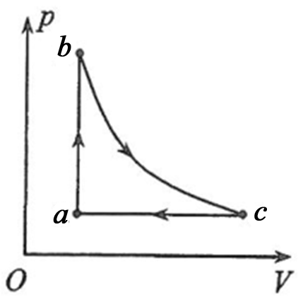
A．在过程ab中气体的内能增加
B．在过程ca中外界对气体做功
C．在过程ab中气体对外界做功
D．在过程bc中气体从外界吸收热量
E．在过程ca中气体从外界吸收热量
【答案】ABD
【解析】在过程ab中，体积不变，外界不对气体做功，气体也不对外界做功，压强增大，温度升高，内能增加，A正确，C错误；在过程ca中，气体体积缩小，外界对气体做功，压强不变，温度降低，故内能减小，由热力学第一定律可得气体向外界放出热量，B正确，E错误；在过程bc中，温度不变，内能不变，体积增大，气体对外界做功，由热力学第一定律可知，气体要从外界吸收热量，D正确。
【考点定位】理想气体的等容变化、等压变化和等温变化、热力学第一定律
【名师点睛】本题考查了理想气体的三种特殊状态变化，等容变化、等压变化和等温变化，考查了其中气体与外界的能量交换情况及热力学第一定律，解题时要分析清楚图象，根据理想气体状态方程与热力学第一定律解题。
6．【2017·江苏卷】题12A–2（甲）和（乙）图中是某同学从资料中查到的两张记录水中炭粒运动位置连线的图片，记录炭粒位置的时间间隔均为30 s，两方格纸每格表示的长度相同．比较两张图片可知：若水温相同，_________（选填“甲”或“乙”）中炭粒的颗粒较大；若炭粒大小相同，___________（选填“甲”或“乙”）中水分子的热运动较剧烈．
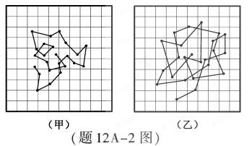
【答案】甲 乙
【考点定位】布朗运动
【名师点睛】本题主要考查布朗运动，布朗运动与悬浮在液体中颗粒的大小及液体的温度有关．
7．【2017·江苏卷】科学家可以运用无规则运动的规律来研究生物蛋白分子．资料显示，某种蛋白的摩尔质量为66 kg/mol，其分子可视为半径为3×10^{–9} m的球，已知阿伏加德罗常数为6.0×10²³ mol^{–1}．请估算该蛋白的密度．（计算结果保留一位有效数字）
【答案】
【解析】摩尔体积
由密度，解得
代入数据得
【考点定位】阿伏加德罗常数
【名师点睛】本题主要考查阿伏加德罗常数，摩尔质量、摩尔体积等物理量间的关系，记得公式，用心计算，小心有效数字的要求即可．
8．【2017·新课标Ⅰ卷】（10分）如图，容积均为V的汽缸A、B下端有细管（容积可忽略）连通，阀门K₂位于细管的中部，A、B的顶部各有一阀门K₁、K₃；B中有一可自由滑动的活塞（质量、体积均可忽略）。初始时，三个阀门均打开，活塞在B的底部；关闭K₂、K₃，通过K₁给汽缸充气，使A中气体的压强达到大气压p₀的3倍后关闭K₁。已知室温为27 ℃，汽缸导热。
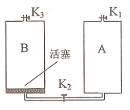
（i）打开K₂，求稳定时活塞上方气体的体积和压强；
（ii）接着打开K₃，求稳定时活塞的位置；
（iii）再缓慢加热汽缸内气体使其温度升高20 ℃，求此时活塞下方气体的压强。
【答案】（i）V/2 2p₀ （i i ） 顶部 （i i i） 1.6 p₀
【解析】（i）设打开K₂后，稳定时活塞上方气体的压强为p₁，体积为V₁。依题意，被活塞分开的两部分气体都经历等温过程。由玻意耳定律得
①
②
联立①②式得
③
④
（ii）打开K₃后，由④式知，活塞必定上升。设在活塞下方气体与A中气体的体积之和为V₂（）时，活塞下气体压强为p₂，由玻意耳定律得⑤
由⑤式得
⑥
由⑥式知，打开K₃后活塞上升直到B的顶部为止；此时p₂为
（iii）设加热后活塞下方气体的压强为p₃，气体温度从T₁=300 K升高到T₂=320 K的等容过程中，由查理定律得⑦
将有关数据代入⑦式得
p₃=1.6p₀⑧
【考点定位】玻意耳定律、查理定律
【名师点睛】本题重点考查理想气体的状态方程，在分析的时候注意，气缸导热，即第一个过程为等温变化，审题的时候注意关键字眼。
9．【2017·新课标Ⅱ卷】（10分）一热气球体积为V，内部充有温度为T_{a}的热空气，气球外冷空气的温度为T_{b}。已知空气在1个大气压、温度T₀时的密度为ρ₀，该气球内、外的气压始终都为1个大气压，重力加速度大小为g。
（i）求该热气球所受浮力的大小；
（ii）求该热气球内空气所受的重力；
（iii）设充气前热气球的质量为m₀，求充气后它还能托起的最大质量。
【答案】（i） （ii） （iii）
【解析】（i）设1个大气压下质量为m的空气在温度T₀时的体积为V₀，密度为
①
温度为T时的体积为V_{T}，密度为：②
由盖-吕萨克定律可得：③
联立①②③解得：④
气球所受的浮力为：⑤
联立④⑤解得：⑥
(ⅱ)气球内热空气所受的重力：⑦
联立④⑦解得：⑧
(ⅲ)设该气球还能托起的最大质量为m，由力的平衡条件可知：mg=f–G–m₀g⑨
联立⑥⑧⑨可得：
【考点定位】盖-吕萨克定律；物体的平衡
【名师点睛】此题是热学问题和力学问题的结合题；关键是知道阿基米德定律，知道温度不同时气体密度不同；能分析气球的受力情况列出平衡方程。
10．【2017·新课标Ⅲ卷】（10分）一种测量稀薄气体压强的仪器如图（a）所示，玻璃泡M的上端和下端分别连通两竖直玻璃细管K₁和K₂。K₁长为l，顶端封闭，K₂上端与待测气体连通；M下端经橡皮软管与充有水银的容器R连通。开始测量时，M与K₂相通；逐渐提升R，直到K₂中水银面与K₁顶端等高，此时水银已进入K₁，且K₁中水银面比顶端低h，如图（b）所示。设测量过程中温度、与K₂相通的待测气体的压强均保持不变。已知K₁和K₂的内径均为d，M的容积为V₀，水银的密度为ρ，重力加速度大小为g。求：
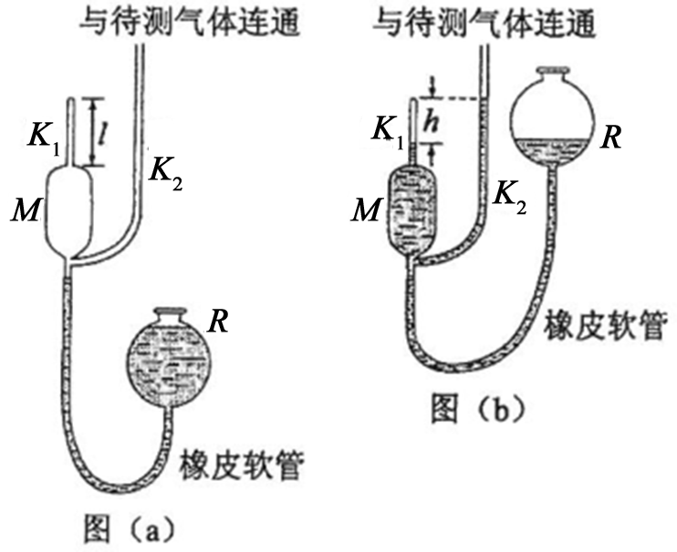
（i）待测气体的压强；
（ii）该仪器能够测量的最大压强。
【答案】（i） （ii）
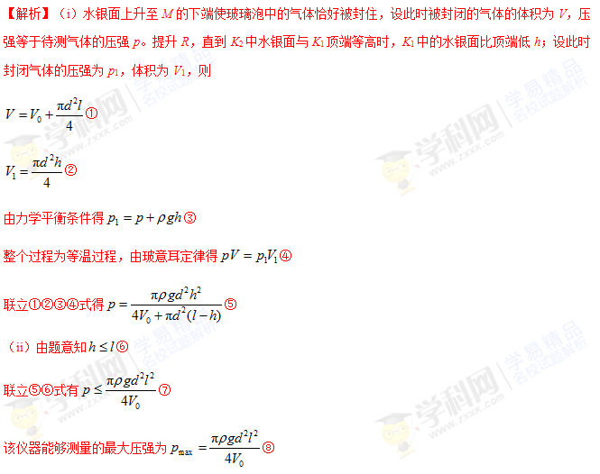【考点定位】玻意耳定律
【名师点睛】此题主要考查玻意耳定律的应用，解题关键是确定以哪一部分气体为研究对象，并能找到气体在不同状态下的状态参量，然后列方程求解。


1．【2017·广东省惠州市4月模拟】下列说法正确的是__________ （选对1个给2分，选对2个给4分，选对3个给5分，每选错一个扣3分，最低得分为0）
A．空气中PM2．5的运动属于分子热运动
B．与热现象有关的自发的宏观过程，总是朝着分子热运动状态无序性增加的方向进行
C．一定质量理想气体等温膨胀，一定从外界吸热
D．利用液晶的各向同性可以制作显示元件
E．空气相对湿度越大时，空气中水蒸气压强越接近饱和汽压，水蒸发越慢
【答案】BCE
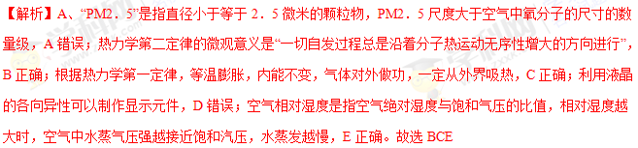
2．【2017·安徽省江淮十校第三次联考】下列说法正确的是____。
A．当分子力表现为引力时，分子力和分子势能总是随分子间距离的增大而增大
B．液体表面层分子间的距离大于液体内部分子间的距离，所以液体表面分子间的作用表现为相互吸引，即存在表面张力
C．干湿泡湿度计的湿泡显示的温度高于干泡显示的温度，这是因为湿泡外纱布中的水蒸发吸热的结果
D．用油膜法测出油酸分子直径后，还需知道油酸的摩尔体积就可估算出阿伏伽德罗常数
E．一定质量的理想气体体积不变时，温度越高，单位时间内容器壁单位面积受到气体分子撞击的次数越多
【答案】BDE
【解析】当分子力表现为引力时，分子力随分子间距离的增大先增大后减小；分子势能随分子间距离的增大而增大，选项A错误； 液体表面层分子间的距离大于液体内部分子间的距离，所以液体表面分子间的作用表现为相互吸引，即存在表面张力，选项B正确；干湿泡温度计的湿泡显示的温度低于干泡显示的温度，主要是由于湿泡外纱布中的水蒸发吸热，从而温度降低的缘故，选项C错误；用油膜法测出油酸分子直径后，还需知道油酸的摩尔体积，根据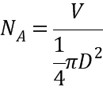 就可估算出阿伏伽德罗常数，选项D正确；一定质量的理想气体体积不变时，温度越高，分子平均速率越大，单位时间内容器壁单位面积受到气体分子撞击的次数越多，选项E正确；故选BDE．
3．【2017·四川省凉山州高三第三次诊断】下列说法中正确的是（填正确答案标号。选对1个得2分，选对2个得4分，选对3个得5分。每选错1个扣3分，最低得分为0分）
A．晶体在各个方向上的导热性、导电性、机械强度等物理性质不一样
B．露珠呈球状是由于受重力的作用
C．某物体温度高，组成该物体的某些分子速率可能很小
D．理想气体从等温膨胀，一定从外界吸热
E．压缩气体需要力表明气体分子间存在斥力
【答案】ACD
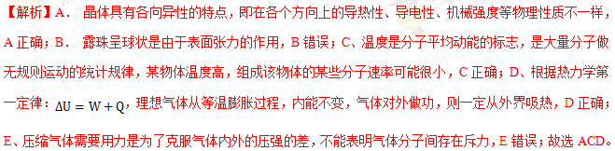
4．【2017·河南省南阳、信阳等六市高三第二次联考】下列说法正确的是
A．液晶既有液体的流动性；又具有单晶体的各向异性
B．燃气由液态变为气态的过程中分子的分子势能增加
C．气体的温度升高时，分子的热运动变得剧烈，分子的平均动能增大，撞击器壁时对器壁的作用力增大，故气体的压强一定增大
D．一定质量的理想气体等温膨胀，一定吸收热量
E．某种液体的饱和汽压不一定比该温度下未饱和汽压大
【答案】ABD
【解析】A、根据液晶特点和性质可知：液晶既有液体的流动性；又具有单晶体的各向异性，A正确； B、燃气由液态变为气态的过程中体积增大，分子的分子势能增加，B正确；C、气体压强不仅与温度有关，还与气体的体积有关，所以气体的温度升高时，气体的压强不一定增大，C错误；D、一定质量的理想气体等温膨胀，气体对外做功，而内能不变，根据热力学第一定律，气体一定从外界吸热，D正确；E、液体的饱和汽压与温度有关，相等的温度下，同种液体的饱和汽压一定比未饱和汽压大，不同温度时，某种液体的饱和汽压不一定比未饱和汽压大，E错误；故选ABD。
5．【2017·大连市高三二模】下列说法中正确的是______
A．单晶体和多晶体均存在固定的熔点
B．空气相对湿度越大，空气中水蒸气压强越接近饱和气压，水蒸发越快
C．液晶的光学性质与某些晶体相似，具有各向异性
D．用油膜法估测分子大小时，用油酸溶液体积除以油膜面积，可估测油酸分子的直径
E．由于液体表面层分子间距离大于液体内部分子间距离，所以液体表面存在张力
【答案】ACE
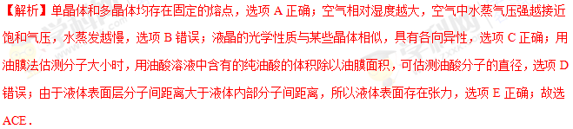
6．【2017·广东省揭阳市高三二模】下列叙述中正确的是________。（填正确答案标号。选对1个得2分，选对2个得4分，选对3个得5分，每选错1个扣3分，最低得分为0分）
A．已知水的摩尔质量和水分子的质量，可以计算出阿伏加德罗常数
B．布郎运动就是分子的无规则运动
C．对理想气体做功，内能不一定增加
D．分子间的相互作用力随着分子间距离的增大，一定先减小后增大
E．用活塞压缩汽缸内的理想气体，对气体做了3．0×10⁵J的功，同时气体向外界放出1．5×10⁵J的热量，则气体内能增加了1．5×10⁵J
【答案】ACE
【解析】阿伏加德罗常数等于水的摩尔质量除以水分子的质量，A正确；布朗运动是固体小颗粒的无规则运动，B错误；对理想气体做功，气体可能向外界放出热量，内能不一定增加，C正确；分子间距离从0到无穷远，分子间的相互作用力先减小后增大，分子间原来距离不确定，相互作用力的变化不确定，D错误；根据，气体内能增加了1．5×10⁵J，E正确。故选ACE
7．【2017·山西省晋城市高三二模】将一个分子P固定在O点，另一个分子Q从图中的A点由静止释放，两分子之间的作用力与间距关系的图像如图所示，则下列说法正确的是
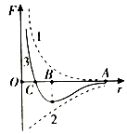
A．分子Q由A运动到C的过程中，先加速再减速
B．分子Q在C点时分子势能最小
C．分子Q在C点时加速度大小为零
D．分子Q由A点释放后运动到C点左侧的过程中，加速度先增大后减小再增大
E．该图能表示固、液、气三种状态下分子力随分子间距变化的规律
【答案】BCD
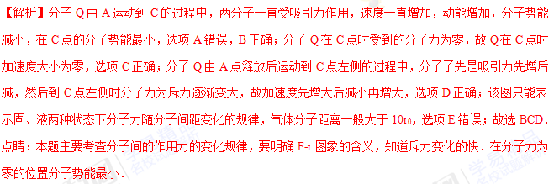
8．【2017·郑州市第三次质量预测】在“用油膜法估测分子大小”的实验中，将一滴油酸酒精溶液滴入事先洒有均匀痱子粉的水槽中，待油膜充分散开后，在玻璃板上描出油膜的轮廓，随后把玻璃板放在坐标纸上，其形状如图所示。坐标纸上正方形小方格的边长为10mm，该油膜的面积是______m²；已知油酸洒精溶液中油酸浓度为0．2%，400滴油酸酒精溶液滴入量筒后的体积是1．2ml，则油酸分子的直径为_______m，(结果均保留两位有效数字)
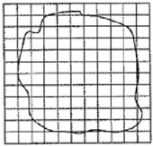
【答案】 (1)． 8．0×10^{－4} (2)． 7．5×10^{－9}
【解析】在围成的方格中,不足半格舍去,多于半个的算一个,共有80个方格,故油酸膜的面积为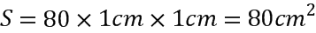
每滴油酸酒精溶液中含有油酸的体积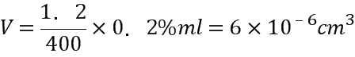
根据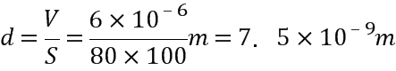
【名师点睛】在油膜所围成的方格中，先数出坐标纸上方格的个数，不足半个舍去，多于半个的算一个，即可统计出油酸薄膜的面积；根据油酸浓度和400滴油酸酒精溶液的体积算出每滴油酸酒精溶液中含有油酸的体积，根据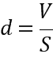求出分子直径。
9．【2017·郑州市第三次质量预测】如图所示，导热性能良好的气缸开口向上，用轻质活塞封闭有体积为V₀的理想气体，外界大气压强为P₀，环境温度为T₀，轻质活塞横截面积为S，与气缸之间的摩擦不计。现在活塞上面放一质量为m的物块，活塞缓慢下移，并最终静止在某一位置。重力加速度为g．求:
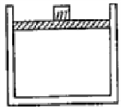
(i)活塞精止时，离气缸底端的距离是多少?
(ii)如果拿掉物块，要保持活塞位置不变，环境温度需要改变到多少?气缸吸热还是放热?
【答案】（i）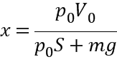 （ii）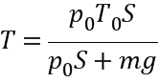；气体向外放热
【解析】（i）放上物块并稳定后，由平衡条件得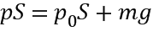
达到稳定过程，根据玻意耳定律得p₀V₀=pSx
解得
（ii）拿掉物块后的稳定过程，根据查理定律得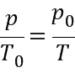
解得
理想气体温度降低，根据热力学第一定律ΔU=Q+W知，气体向外放热
10．【2017·大连市高三二模】一定质量的理想气体，状态从A→B→C→D→A的变化过程可用如图所示的p-V图线描述，其中D→A为等温线，气体在状态A时温度为=300K，求：
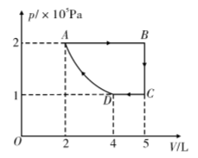
（i）气体在状态C时温度；
（ii）若气体在A→B过程中吸热1000J，则在A→B过程中气体内能如何变化？变化了多少？
【答案】（i）375K （ii）气体内能增加了400J
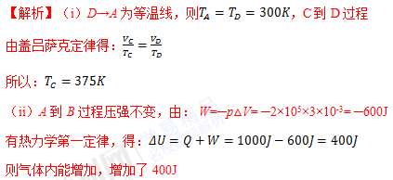
11．【2017·河南省南阳、信阳等六市高三第二次联考】如图所示，静止的气缸内封闭了一定质量的气体，水平轻杆一端固定在墙壁上，另一端与气缸内的活塞相连，已知大气压强为1．0×10⁵Pa，气缸的质量为50kg，活塞质量不计，其横截面积为0．01m²，气缸与地面间的最大静摩擦力为气缸重力的0．2倍，活塞与气缸之间的摩擦可忽略，开始时被封闭气体压强为1．0×10⁵Pa、温度为27℃，取g=10m／S²，T=273十t．
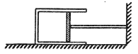
（1）缓慢升高气体温度，求气缸开始向左运动时气体的压强和温度；
（2）若要保证气缸静止不动，求封闭气体温度的取值范围．
【答案】①1．1×10⁵Pa ,57℃ ②-３℃～57℃
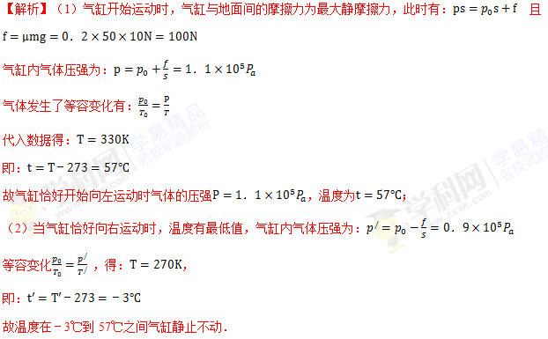
12．【2017·安徽省江淮十校第三次联考】如图所示，两等高气缸A、B内壁光滑，且气缸A的直径为气缸B的2倍，下部由体积可忽略的细管连通；A上端与大气连通，B上端封闭；两气缸除B顶部导热外，其余部分均绝热。两气缸中各有一厚度可忽略的绝热轻活塞a、b，活塞b把封闭着的理想气体分成两部分；当大气压为P₀，外界和气缸内气体温度均为27℃且平衡时，活塞a、b离气缸顶部的距离均为气缸高度的1/4．
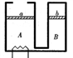
①现通过电热丝对a、b下方的气体缓慢加热，当活塞a恰升至顶部时，求活塞a、b间气体的温度；
②继续缓慢加热，使活塞b上升，当活塞b上升的距离是气缸高度的1/16时，求活塞b上方的气体压强。
【答案】(1)T₂=380K (2)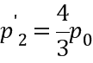
【解析】（1）活塞a升至顶部的过程中，活塞b不动，活塞a、b下方的气体经历等压过程．设气缸A的容积为V₀，初态体积为V₁，温度为T₁=300K，末态体积为V₂，温度为T₂，按题意，气缸B的容积为V₀，则得：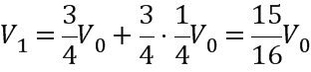 …①
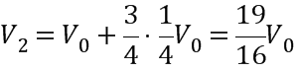 …②
根据盖•吕萨克定律得：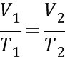 ，…③
由①②③式和题给数据得：T₂=380K；…④
（2）活塞a升至顶部后，由于继续缓慢加热，活塞b开始向上移动，直至活塞上升的距离是气缸高度的 时，活塞b上方的气体经历等温过程，设气体初态体积为V₁′，压强为P₁′，末态体积为V₂′，压强为P₂′，由题给数据有：V₁′= V₀，P₁′=p₀，V₂′=V₀…⑤
由玻意耳定律得：P₁′V₁′=P₂′V₂′…⑥
由⑤⑥式得：P₂′=p₀…⑦
点睛：本题涉及两部分气体状态变化问题，除了隔离研究两部分气体之外，关键是把握它们之间的联系，比如体积关系、温度关系及压强关系．
13．【2017·四川省凉山州高三第三次诊断】如图所示，气缸呈圆柱形，上部有挡板，内部高度为h。筒内一个很薄的质量不计的活塞封闭一定量的理想气体，开始时活塞处于离底部h/2的高度，外界大气压强为1×10⁵Pa，温度为127℃，现对气体加热。求：
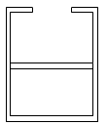
①当活塞刚好到达汽缸口时气体的温度；
②气体温度达到607ºC时气体的压强。
【答案】①800K ②1．1×10⁵Pa
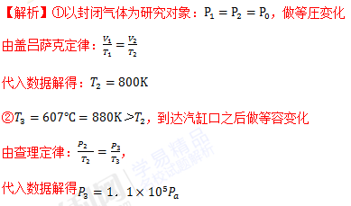
14．【2017·广东省揭阳市高三二模】一圆柱形绝热汽缸，质量M为10kg，总长度L为40cm。内有一活塞，质量m为5kg，截面积S为50cm²，活塞与汽缸壁间摩擦不计，且不漏气。当外界大气压强p₀为1×10⁵Pa，缸内温度t₀为7℃时，如图所示，用绳子系住活塞将汽缸悬挂起来，汽缸内气柱的高L₁为35cm，取10m/s²。（缸体和活塞的厚度不计）求：
（1）此时汽缸内气体的压强；
（2）当缸内温度升高到多少摄氏度时，活塞与汽缸将分离。
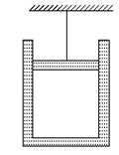
【答案】（1）0．8×10⁵Pa；（2）47℃
【解析】试题分析:①以气缸为研究对象，受力分析,根据平衡条件得：p₀S=pS+Mg
得：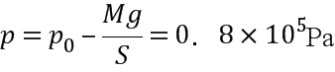
②温度升高，气缸内气体的压强不变，体积增大，根据气体等压变化方程得：
当活塞与气缸将分离时，气柱的总长度为40cm，代入数据得：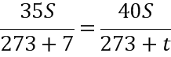
解得：t=47°C
考点：考查理想气体的状态方程．
【名师点睛】能够把力学中的受力分析和平衡知识运用到理想气体变化的问题中．
15．【2017·山西省太原市高三二模】圆柱形喷雾器高为h，内有高度为 的水，上部封闭有压强为p_{o}、温度为T_{o}的空气。将喷雾器移到室内，一段时间后打开喷雾阀门K，恰好有水流出。已知水的密度为ρ，大气压强恒为p_{o}，喷雾口与喷雾器等高。忽略喷雾管的体积，将空气看作理想气体。
（1）求室内温度。
（2）在室内用打气筒缓慢向喷雾器内充入空气，直到水完全流出，求充入空气与原有空气的质量比。
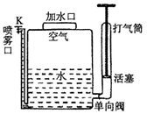
【答案】（1）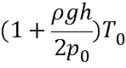 ；（2）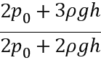
【解析】（1）设喷雾器的截面积为S，室内温度为T1，气体压强为p₁：
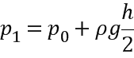，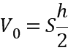
气体做等容变化：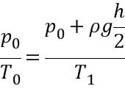
解得：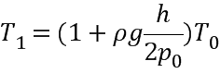
（2）以充气结束后喷雾器内空气为研究对象，排完液体后，压强为p2，体积为V2。若此气体经等温变化，压强为p1时，体积为V3：
则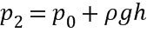，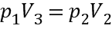
即：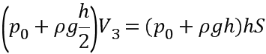
同温度下同种气体的质量比等于体积比，设打进气体质量为Δm
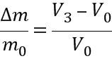
代入得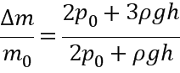
16．【2017·广东省惠州市4月模拟】如图所示，喷洒农药用的某种喷雾器，其药液桶的总容积为14 L，装入药液后，封闭在药液上方的空气体积为2 L，气压为1 atm。打气筒活塞每次可以打进气压为1 atm、体积为0．2L的空气。不考虑环境温度的变化
（1）要使药液上方的气体压强增大到5 atm，应打气多少次？
（2）如果药液上方的气体压强达到5 atm时停止打气，并开始向外喷药，那么当喷雾器不能再向外喷药时，筒内剩下的药液还有多少升？
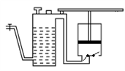
【答案】（1）40；（2）4L
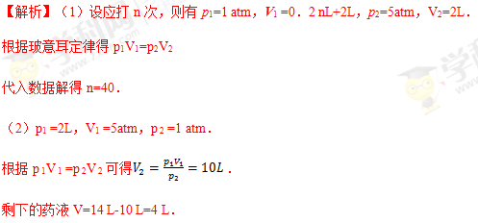

欢迎访问“高中试卷网”——http://sj.fjjy.org

